РАСПОРЯЖЕНИЕ

11.09.2020 № 967

О проведении публичных слушаний по проекту изменения регламента территориальной зоны земельного участка на территории муниципального образования город Шарыпово Красноярского края

В соответствии со статьями 45, 46 Градостроительного Кодекса Российской Федерации, Решением Шарыповского городского Совета депутатов Красноярского края от 20.12.2011 №25-185 «Об утверждении положения об организации и проведении публичных слушаний по вопросам градостроительной деятельности на территории муниципального образования город Шарыпово», Уставом города Шарыпово:
1. Назначить и провести по вопросам градостроительной деятельности публичные слушания по проекту изменения регламента территориальной зоны в кадастровых кварталах 24:57:0000041, 24:57:00000047, на 22 октября 2020 года в 16 часов 00 минут в Муниципальном автономном учреждении «Центр культурного развития г.Шарыпово» расположенного по адресу: Красноярский край, г. Шарыпово, площадь Революции, зд. №13.
2. Утвердить состав Комиссии по проведению публичных слушаний по вопросам градостроительной деятельности, согласно приложению №1.
3. Комиссии по проведению публичных слушаний по вопросам градостроительной деятельности:
- разместить основную часть Проекта в периодическом печатном издании «Официальный вестник города Шарыпово», на официальном сайте Администрации города Шарыпово в сети «Интернет» по адресу: www.gorodsharypovo.ru;
- организовать экспозицию демонстрационного материала Проекта по адресу: Красноярский край, г. Шарыпово, ул. Горького, д.12, фойе 1-го этажа;
- в завершении публичных слушаний организовать собрание участников публичных слушаний 22.10.2020г. в 17 часов 00 минут, по адресу: Красноярский край, г. Шарыпово, ул. Горького, д.12, фойе 1-го этажа;
4. Ответственным за регистрацию вопросов и предложений по проекту изменения регламента территориальной зоны на территории муниципального образования город Шарыпово Красноярского края назначить начальника отдела архитектуры и градостроительства Администрации города Шарыпово – главного архитектора Н.Н. Сухинина.
5. Отделу архитектуры и градостроительства Администрации города Шарыпово представить протоколы публичных слушаний в Шарыповский городской Совет депутатов Красноярского края, Главе города Шарыпово, членам Комиссии по проведению публичных слушаний по вопросам градостроительной деятельности.
6. Специалисту по информационной работе опубликовать заключение о результатах публичных слушаний по Проекту в периодическом печатном издании «Официальный вестник города Шарыпово» и разместить на официальном сайте Администрации города Шарыпово в сети интернет по адресу: www.gorodsharypovo.ru.
7. Распоряжение Администрации города Шарыпово от 27.05.2020 №511 признать утратившим силу.
8. Контроль за исполнением настоящего распоряжения возложить на первого заместителя Главы города Д.Е. Гудкова.
9. Распоряжение вступает в силу в день, следующий за днем его официального опубликования в периодическом печатном издании «Официальный вестник города Шарыпово», и подлежит размещению на официальном сайте муниципального образования города Шарыпово Красноярского края (www.gorodsharypovo.ru).

Глава города Шарыпово Н.А. Петровская

Приложение №1 к распоряжению Администрации города Шарыпово
от 11.09.2020 №967

Состав Комиссии по проведению публичных слушаний по вопросам градостроительной деятельности

Председатель Комиссии по проведению публичных слушаний по вопросам градостроительной деятельности:  Гудков Дмитрий Евгеньевич | Первый заместитель Главы города Шарыпово
Заместитель председателя Комиссии по проведению публичных слушаний по вопросам градостроительной деятельности:  Андриянова Ольга Геннадьевна | Руководитель Комитета по управлению муниципальным имуществом и земельными отношениями Администрации города Шарыпово
Секретарь Комиссии по проведению публичных слушаний по вопросам градостроительной деятельности:  Сухинин Никита Николаевич | Начальника отдела архитектуры и градостроительства Администрации города Шарыпово – главный архитектор
Члены Комиссии по проведению публичных слушаний по вопросам градостроительной деятельности:  По согласованию | Юридический отдел Администрации г.Шарыпово
Жилейкин Александр Семенович  Бурмакин Валентин Валентинович | Депутат Шарыповского городского Совета депутатов  Депутат Шарыповского городского Совета депутатов
Колпакова Полина Владимировна | Специалист I категории отдела архитектуры и градостроительства Администрации города Шарыпово

Основная часть проекта по изменению регламента территориальной зоны земельного участка на территории муниципального образования город Шарыпово Красноярского края

Тема слушаний изменение регламента территориальной зоны земельных участков. Отнесение земельных участков к конкретным территориальным зонам является результатом градостроительного планирования территорий городских и сельских поселений. Главными целями такого планирования, как отражено в статье 9 Градостроительного кодекса РФ, являются:
1. определение в документах территориального планирования назначения территорий, исходя из совокупности социальных, экономических, экологических и иных факторов;
2. обеспечение устойчивого развития территорий;
3. развитие инженерной, транспортной и социальной инфраструктур;
4. обеспечение учёта интересов граждан и их объединений, Российской Федерации, субъектов Российской Федерации, муниципальных образований.
К отличительным признакам любой территориальной зоны (пункты 2-4 статьи 85 Земельного кодекса РФ) относятся:
- учёт особенностей её расположения и развития;
- установленные границы;
- возможность сочетания на территории зоны различных ВРИ ЗУ (видов разрешённого использования земельных участков) — жилого, общественно-делового, производственного, рекреационного и иных видов использования земельных участков;
- установленные для территориальной зоны градостроительные регламенты, составляющие основу правового режима включённых в неё земельных участков, равно как и всего, что находится над и под поверхностью земельных участков и используется в процессе застройки и последующей эксплуатации зданий, строений, сооружений;
- предотвращение возможности причинения вреда объектам капитального строительства, расположенным на смежных земельных участках.
1 предложение: В кадастровом квартале 24:57:0000041 по адресу: Красноярский край, г. Шарыпово, микрорайон Берлин расположены земельные участки территориальной зоны «ОД-3» Зона «Учебных учреждений» (согласно приложению 1). Разрешенное использование данной зоны позволяет размещение образовательных учреждений высшего, среднего, профессионального обучения, объектов для проживания студентов и преподавателей при условии обеспечения организации учебных, производственных, спортивных, хозяйственных, жилых зон и зон отдыха.
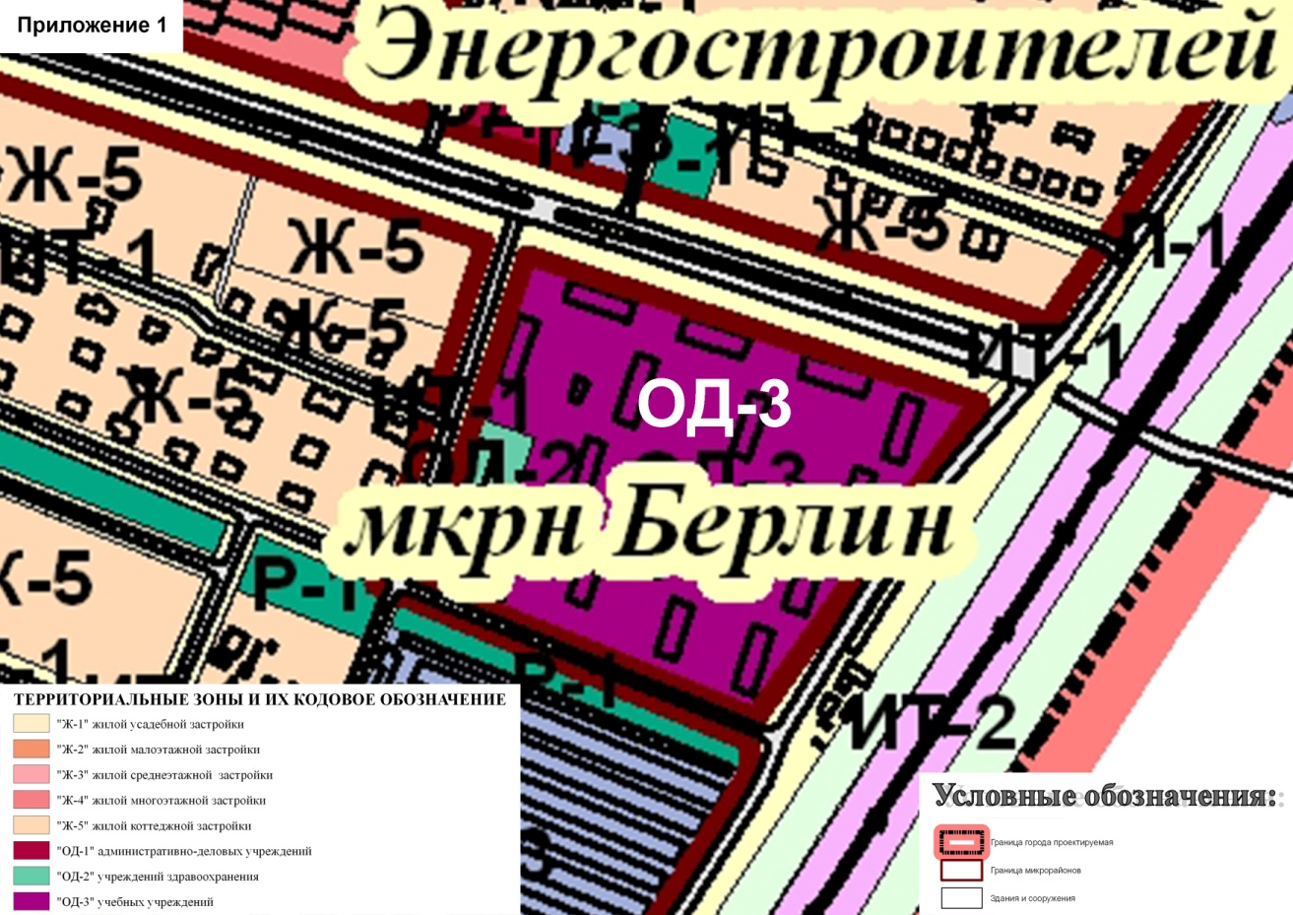
Вышеуказанная территориальная зона не соответствует сложившейся застройки города и размещённым на ней зданиям, и сооружениям.
Проектом предлагается альтернативный вариант изменения территориальной зоны «ОД-3» Зона «Учебных учреждений» на территориальную зону «ОД-1» Зона «Административно – деловая» (согласно приложению 2).
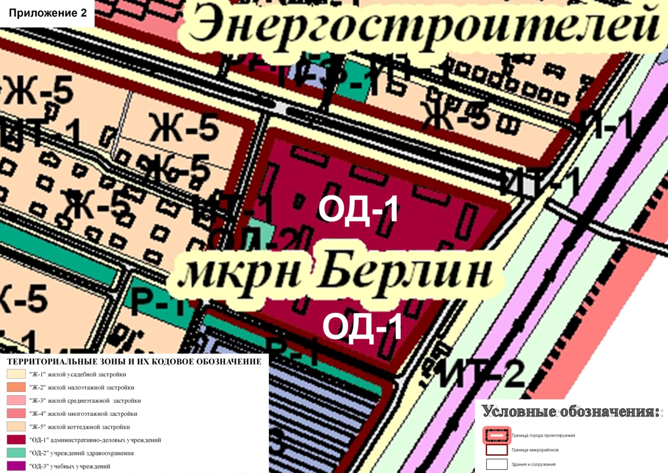
Разрешённое использование территориальной зоны «ОД-1» включает: строительство, размещение и реконструкция зданий и сооружений административно - делового назначения, организаций и учреждений управления, проектных организаций, кредитно-финансовых учреждений, издательств, офисов, банков и их филиалов, агентств, объектов коммерческой деятельности, торговли (торговых центров, магазинов, супермаркетов), предприятий общественного питания и бытового обслуживания, гостиниц, объектов культуры и искусства (театров, концертных залов, кинотеатров, видеосалонов, музеев, выставочных центров, библиотек), учреждений социального обеспечения, спортивных и физкультурно-оздоровительных сооружений, а также культовых зданий и иных зданий - центров деловой, финансовой и общественной активности, парков, скверов, бульваров. А также строительство, реконструкция общественных туалетов, скверов, что соответствует функциональному назначению зданий и сооружений данной территориальной зоне «ОД-1».

2 предложение: В кадастровом квартале 24:57:0000047 по адресу: Красноярский край, г. Шарыпово, (условно говоря 8, 9 микрорайоны) расположены земельные участки в территориальной зоны «Ж-4» Зона «Жилая многоэтажной застройки» (согласно приложению 3).
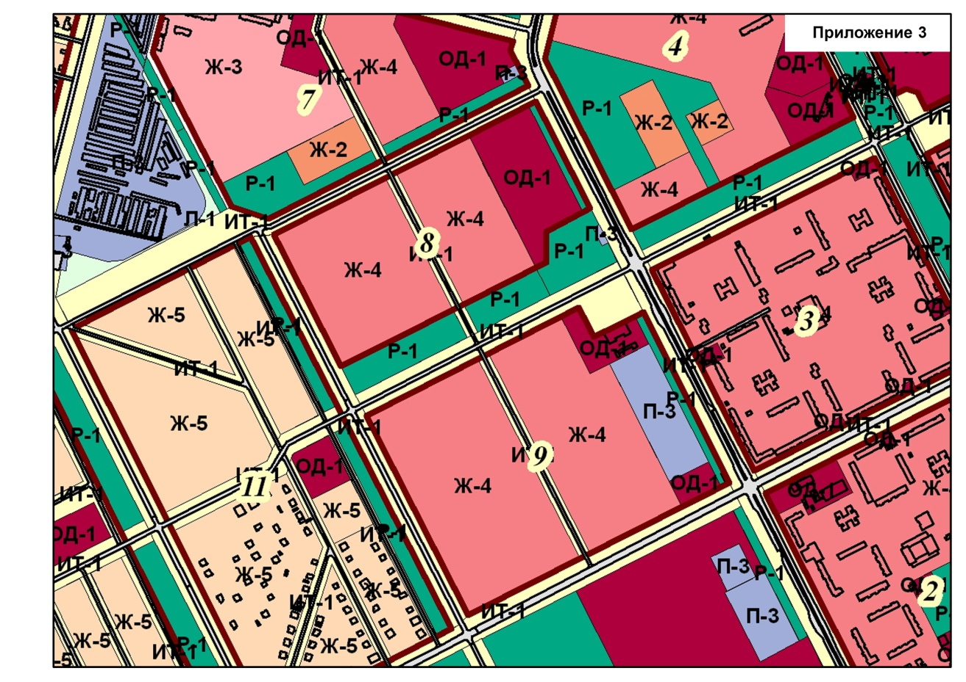
Разрешенное использование данной зоны позволяет размещение жилых многоквартирных домов, выполненных по типовым и индивидуальным проектам. Размещение отдельно стоящих объектов социального и коммунально-бытового назначения повседневного спроса, объектов дошкольного, начального общего и среднего (полного) общего образования, физкультурных площадок, предприятий торговли и общественного питания, стоянок автомобильного транспорта, гаражей, культовых зданий и других объектов, связанных с проживанием граждан и не оказывающих негативного воздействия на окружающую среду. Размещение на верхнем этаже творческих мастерских художников и архитекторов.
Вышеуказанная территориальная зона не соответствует застройки города.
Проектом предлагается альтернативный вариант изменения территориальной зоны «Ж-4» Зона «Жилая многоэтажной застройки» на территориальную зону «Ж-5» Зона «Жилая коттеджной застройки». (согласно приложению 4).
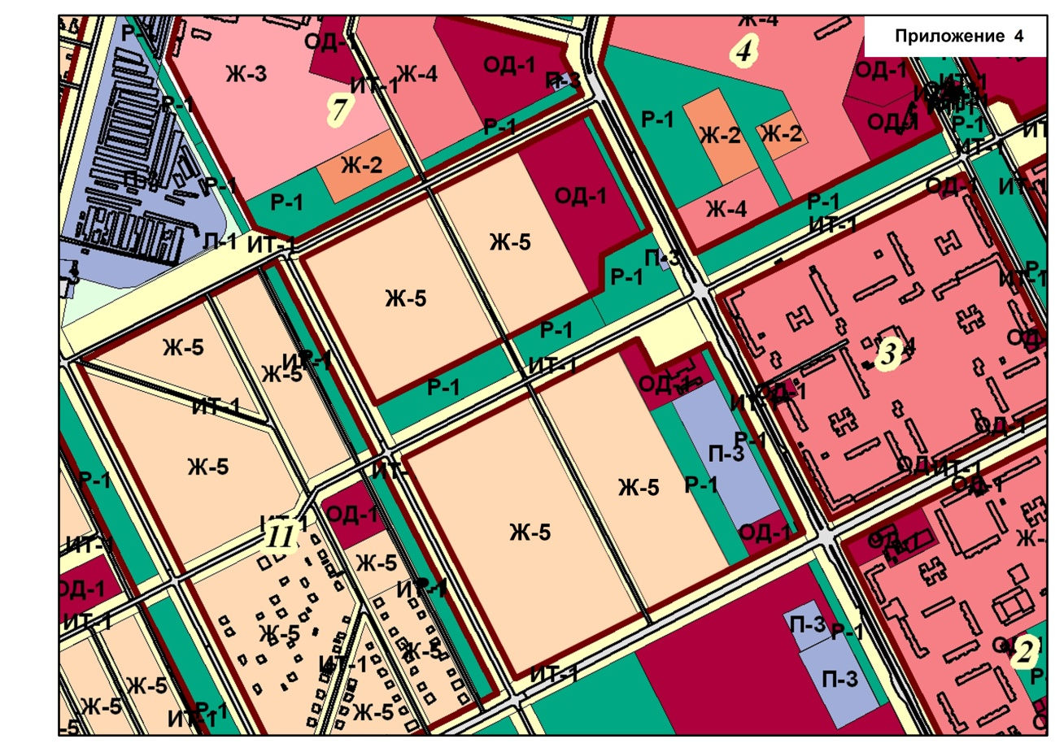
Разрешённое использование территориальной зоны «Ж-5» включает: одноквартирные индивидуальные отдельно стоящие жилые дома с прилегающими земельными участками. Отдельно стоящие объекты социального, культурно-бытового и коммунального обслуживания повседневного спроса, обеспечивающие основные функции (детские сады, внешкольные учреждения, общеобразовательные школы, аптечные магазины, магазины и полустационарные архитектурные формы розничной торговли, жилищно-эксплуатационные службы и другие) что соответствует планируемой застройки города и данной территориальной зоне «Ж-5».
Предлагаю вынести данные вопросы на голосование.

